

**Universidad de las Fuerzas Armadas – ESPE**

**Programación Orientada a Objetos**

**Actividad de Aprendizaje Contacto Docente N.°1 Primer Parcial**

**Nombre:**

Alexandra Lalaleo

**Tema:**

Control de Lectura GitHub (Informe)

**Docente:**

Luis Enrique Jaramillo Montaño

**Fecha:**

22 de nov. de 24

Quito – Sangolqui

**Introducción**

La programación es un elemento fundamental en el ámbito tecnológico, siendo por ello C++ un lenguaje de programación clave, ya que es el más utilizado. El informe procede con el desarrollo e implementación de un código básico en C++ denominado “Hola Mundo” que busca dar cuenta a través de un ejemplo sencillo el funcionamiento de una estructura básica de este lenguaje.

**Objetivo**

Comprobar la estructura básica de un programa en C++, después de ello, reconocer el núcleo del programa, las directivas del preprocesador, los espacios de nombres y el cuerpo de ejecución primordiales.

**Metodología**

Estructura del código

El programa consta de las siguientes partes:

→ Directiva de preprocesador: #include <iostream>, utilizada para incluir la biblioteca estándar de entrada y salida.  
→ Espacio de nombres: using namespace std; función propia de la biblioteca utilizada.  
→ Función principal: int main(), reside el núcleo del programa.  
→ Declaración de salida: cout << "Hola Mundo ^_^" << endl;, imprime el mensaje en pantalla seguido de un salto de línea.

Compilación y ejecución

→ Compilación:   
 g++ hola_mundo.cpp -o hola_mundo  
→ Ejecución:   
 ./hola_mundo

**Resultados**

Al ejecutar el programa, se imprimió exitosamente el mensaje "Hola Mundo ^_^" en la consola, demostrando que la estructura y las declaraciones del código son correctas.

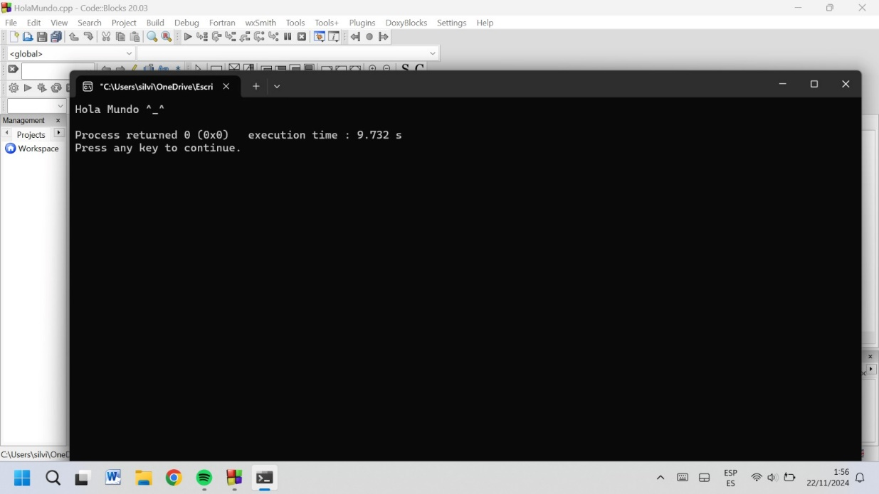

(Imagen1: Captura de pantalla de la ejecución correcta del código)

**Conclusión**

El código "Hola Mundo" en C++ es una base esencial para los principiantes, ya que permite familiarizarse con los componentes básicos de este lenguaje. Su correcta implementación es un primer paso hacia el desarrollo de programas más complejos. No hay nada más fácil que crear un programa “Hola Mundo” y ver uno mismo el resultado al instante.

**Bibliografía.**

*Hello World! Así es como funciona un programa “Hola mundo.”* (2023, January 10). IONOS Digital Guide; IONOS. https://www.ionos.com/es-us/digitalguide/paginas-web/desarrollo-web/hello-world/